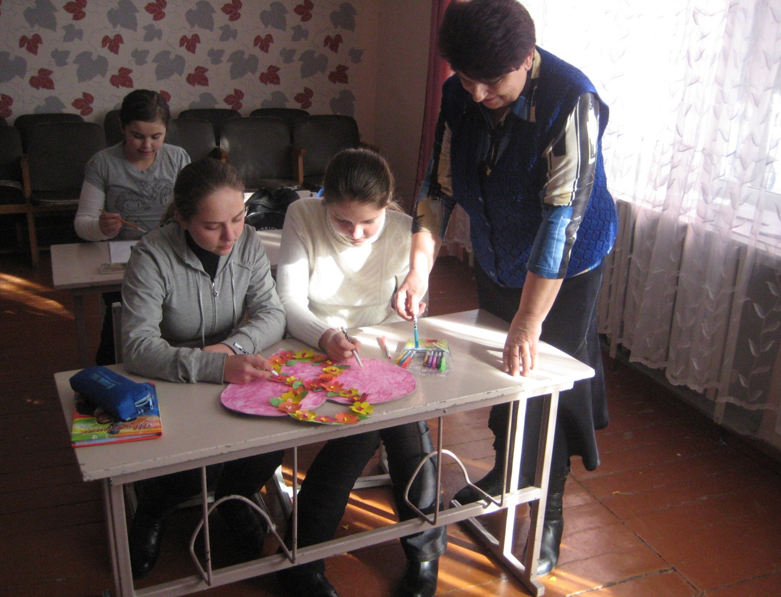 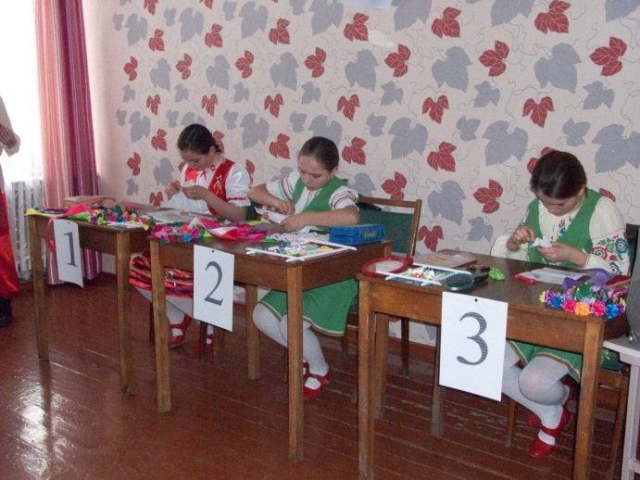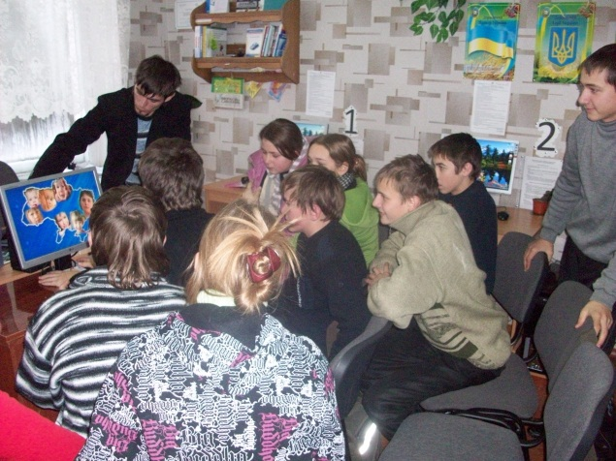

**К**

**О**

**М**

**П**

**Е**

**Т**

**Е**

**Н**

**Т**

**Н**

**І**

**С**

**Т**

**Ь**

**П**

**Р**

**О**

**Д**

**У**

**К**

**Т**

**И**

**В**

**Н**

**О**

**Ї**

**Т**

**В**

**О**

**Р**

**Ч**

**О**

**С**

**Т**

**І**

**Учень:**

* уміє бачити проблеми, шукаючи шляхи їх подолання,
* генерувати ідеї,
* спланувати та організувати свою діяльність

Вчитель:

* стимулює творчість учнів
* використовує інтерактивні методи
* проводить нестандартні уроки
* організовує дослідницьку роботу учнів

Освіта – скарб, праця – ключ до нього

(П.Буаст)